Questions / Réflexions

Laignel Camille

Développeur Web et Web mobile

Application Stay in Shape



Personas

1.Equipe technique

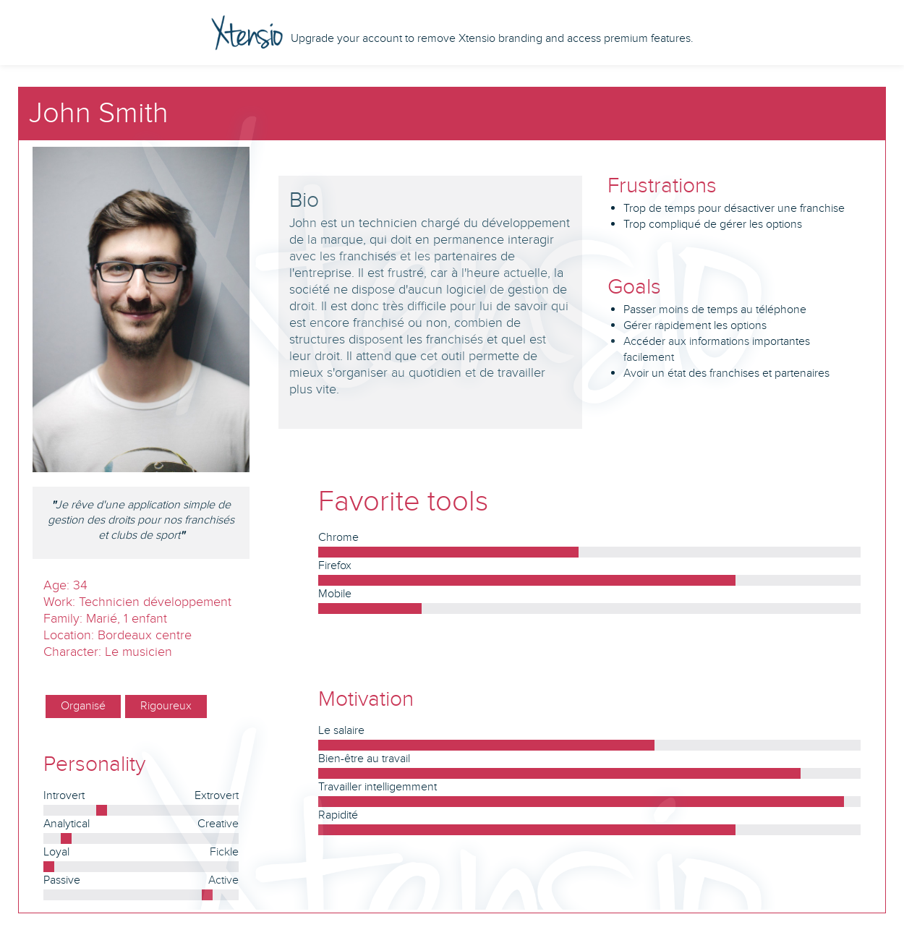

2. Responsable de franchise

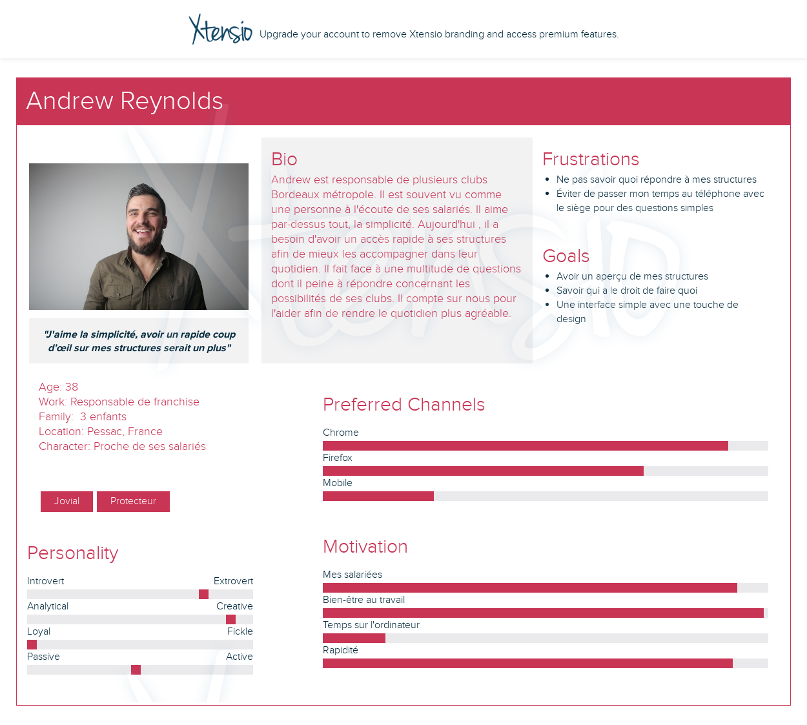

3. Responsable de club

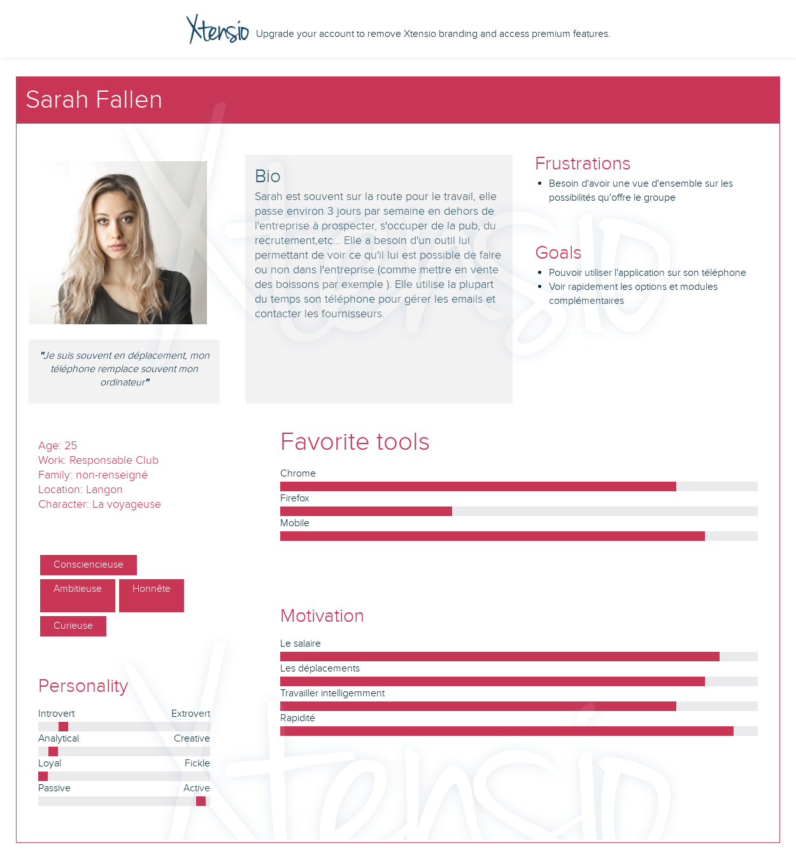

User stories

1. Équipe technique :
2. Générale

* En tant qu’utilisateur, je souhaite pouvoir modifier le type d’utilisateur afin de mettre à jour la liste des partenaires et des structures.
* En tant qu’utilisateur, je souhaite que lors de la création d’un nouveau partenaire, des paramètres globaux lui soient assignés afin de gagner du temps lors de la création de celui-ci.
* En tant qu’utilisateur, je souhaite que lors de mes recherches, une liste s’affiche en même temps que les enregistrements correspondant à ma recherche afin de gagner de temps.
* En tant qu’utilisateur, je souhaite que les permissions soient rangées par catégories, afin d’aller plus vite lors de l’activation ou la désactivation des droits.
* En tant qu’utilisateur, je souhaite pouvoir sélectionner ou désélectionner toutes les permissions par catégorie afin de gagner du temps lors de la modification des permissions.
* En tant qu’utilisateur, je souhaite pouvoir effectuer une recherche concernant uniquement les partenaires afin de visualiser uniquement les partenaires.
* En tant qu’utilisateur, je souhaite pouvoir effectuer une recherche concernant uniquement les structures afin de visualiser uniquement les structures.
* En tant qu’utilisateur, je souhaite pouvoir supprimer définitivement un compte afin de supprimer les comptes inutiles.

1. Concernant les franchises

* En tant qu’utilisateur, je souhaite pouvoir consulter les différents partenaires activés ou désactivés afin d’avoir un rapide aperçu de quel partenaire et actif ou non.
* En tant qu’utilisateur, je souhaite avoir la possibilité de modifier les permissions des partenaires afin d’ajouter ou supprimer des options ou modules supplémentaires.
* En tant qu’utilisateur, je souhaite pouvoir activer ou désactiver un partenaire, afin de couper tout droit concernant le partenaire.
* En tant qu’utilisateur, je souhaite pouvoir ajouter un nouveau partenaire afin de garder à jour la liste des partenaires.
* En tant qu’utilisateur, je souhaite envoyer automatiquement un email de notification au partenaire lors de tout changement de permission.
* En tant qu’utilisateur, je souhaite envoyer automatiquement un email après l’ajout d’une structure au partenaire concerné afin que celui-ci valide la création de sa nouvelle structure.
* En tant qu’utilisateur, je souhaite que lors de l’activation ou la désactivation d’un partenaire, une fenêtre de validation apparaisse afin d’être sûre de vouloir effectuer cette action.
* En tant qu’utilisateur, je souhaite envoyer un email au responsable du club contenant un identifiant et un mot de passe temporaire lors de la création de son profil afin qu’il puisse se connecter à son compte.

1. Concernant les clubs

* En tant qu’utilisateur, je souhaite pouvoir consulter les différentes structures des partenaires activés et désactivés afin d’avoir un rapide aperçu de quelle structure et actif ou non.
* En tant qu’utilisateur, je souhaite avoir la possibilité de modifier les permissions des structures afin d’ajouter ou supprimer des options ou modules supplémentaires.
* En tant qu’utilisateur, je souhaite pouvoir activer ou désactiver une structure, afin de couper tout droit concernant la structure.
* En tant qu’utilisateur, je souhaite pouvoir ajouter une nouvelle structure afin de garder à jour la liste des structures.
* En tant qu’utilisateur, je souhaite envoyer automatiquement un email de notification à la structure lors de tout changement de permission.
* En tant qu’utilisateur, je souhaite que lors de l’activation ou la désactivation d’une structure, une fenêtre de validation apparaisse afin d’être sûre de vouloir effectuer cette action.
* En tant qu’utilisateur, je souhaite envoyer un email au responsable de la structure contenant un identifiant et un mot de passe temporaire lors de la création de son profil afin qu’il puisse se connecter à son compte.

1. Responsable de franchise
   * En tant qu’utilisateur, je souhaite pouvoir visualiser tous mes droits et modules complémentaires afin de les prendre en considération.
   * En tant qu’utilisateur, je souhaite pouvoir avoir accès à une liste de mes structures contenant leurs droits et modules complémentaires afin d’en prendre connaissance.
   * En tant qu’utilisateur, je souhaite détenir un compte afin d’être le seul à pouvoir me connecter.
   * En tant qu’utilisateur, je souhaite être averti de tout changement concertant les permissions de mes structures afin de pouvoir agir au sein de mes établissements.
   * En tant qu’utilisateur, je souhaite pouvoir valider la création d'une nouvelle structure afin de confirmer celle-ci.
   * En tant qu’utilisateur, je souhaite être averti de tout changement concernant mon profil de partenaire afin d’en être renseigné comme il se doit.
   * En tant qu’utilisateur, je souhaite être averti de tout changement (type, activation, désactivation ) afin de pouvoir agir en conséquence.
2. Responsable de club

* En tant qu’utilisateur, je souhaite avoir la possibilité de voir les droits et modules complémentaires qui me sont affectés afin d’en tenir compte.
* En tant qu’utilisateur, je souhaite avoir un compte afin d’être la seule personne à pouvoir me connecter à celui-ci.
* En tant qu’utilisateur, je souhaite être averti de tout changement de permission afin de m’adapter rapidement.
* En tant qu’utilisateur, je souhaite être averti lors de la création ou la clôture de mon compte.
* En tant qu’utilisateur, je souhaite pouvoir accéder à l’outil avec mon téléphone, afin de pouvoir l’utiliser lors de mes déplacements.